软件名称说明

尊敬的审查员，您好！

"拾光循迹小程序"中的"拾光循迹"寓意如下：
"拾光"取"拾起光阴"之意，与"时光"谐音但以"拾"代"时"，既含捡拾、寻回的动作意象，又暗指那些被遗失的、如同时光碎片般的物品；"循迹"即沿着踪迹追寻，指向寻回失物的过程。
两者合在一起，"拾光循迹"描绘的是"拾起遗失之物、循迹归还主人"的场景，准确对应本软件作为校园失物招领平台的功能定位——帮助拾得者发布信息、帮助失主追溯线索，让遗失的物品循着踪迹回到失主手中。
因此软件命名为"拾光循迹小程序"，并保证不涉及他人名称、商标或标识。

申请人签章：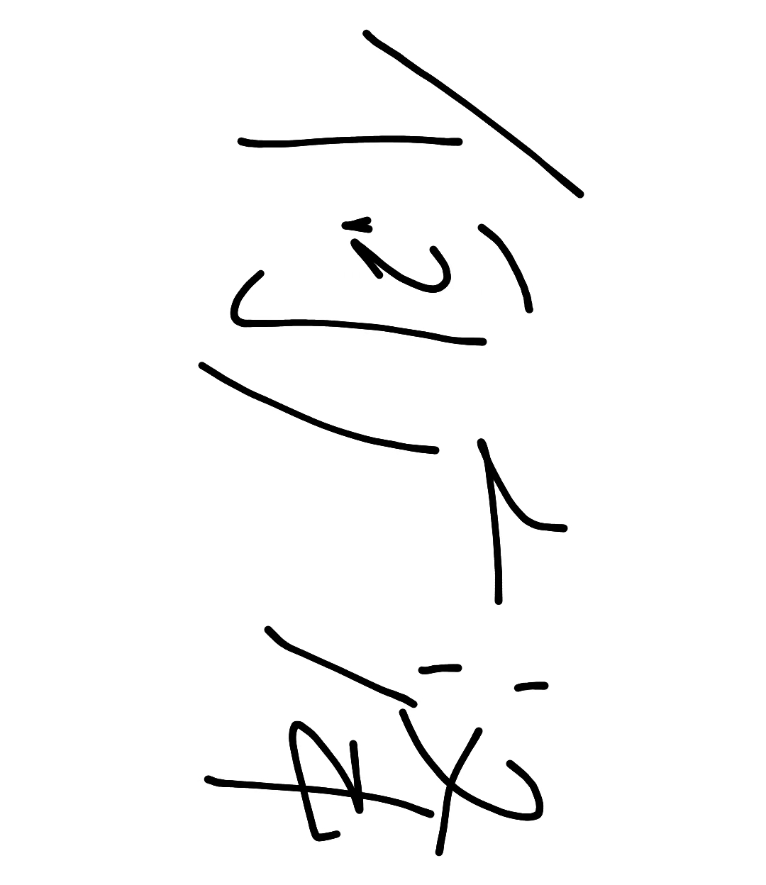
时间：2026年5月8日

